《第一节 磁现象》教案
教学目标
1．认识磁体，知道磁极间的相互作用规律。
2．知道磁场，了解地磁场；会用磁感线描述磁场。
3．知道磁化现象，知道指南针的原理。
4．让学生通过了解我国古代在磁的研究方面取得的成就，进一步提高学生学习物理的兴趣。
教学重点
知道磁体周围存在磁场，会用磁感线描述磁体周围磁场的分布状况。
教学难点
认识磁场的存在，用磁感线来描述磁场。
课时安排
1课时
课前准备
课件
教学过程
一、导入新课
在加拿大东海岸，有一个神奇而令人生畏的世百尔岛(如图)，是由一种大青石构成的，来往的船只只要一靠近它，不但指南针失灵，而且船还下沉并向大青石撞去，造成触礁沉没。

这节课，我们就一起来学习探究《第一节 磁现象》。（板书设计）
二、自学互研
（一）认识磁体
自主阅读教材P_{104～105}的内容，独立思考并完成：
1．磁体有条形、蹄形、圆形等各种形状。
2．每个磁体都有两个磁性最强的地方叫磁极。
3．磁极总是成对出现，一头叫北极，用N表示，一头叫南极，用S表示。
4．如图所示的实验表明：同名磁极相斥，异名磁极相吸。
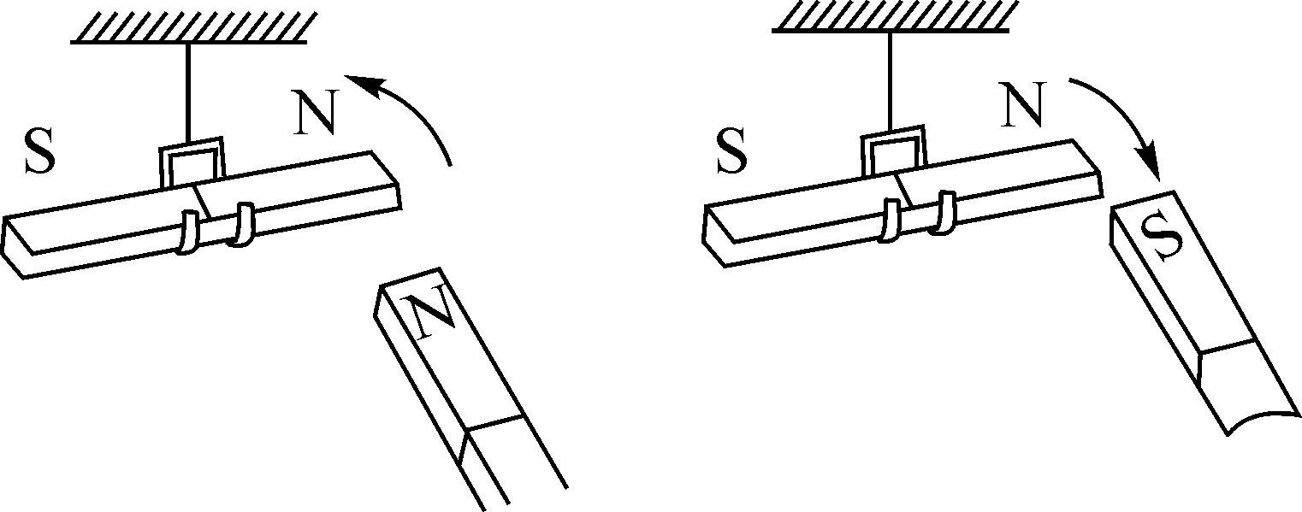
（二）磁体周围有什么
自主阅读教材P_{105～107}的内容，独立思考并完成：
5．在磁体的周围有着一种我们看不见的特殊物质，叫做磁场(magnetic field)。磁体之间的吸引或排斥，正是通过磁场来实现的。
6．如图：磁场中不同位置的小磁针受力偏转方向不同，说明磁场具有方向性。其规定是：小磁针在磁场中某一点静止时，N极的指向即为磁场的方向。
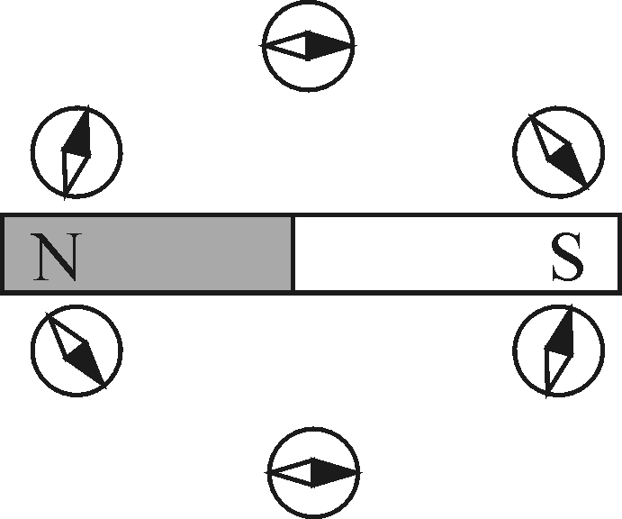
7．大量实验表明：地球是一个巨大的磁体，地球周围存在磁场，叫地磁场。地磁南北极和地理南北极方向相反，所以地磁的北极在地理的南极附近，地磁的南极在地理的北极附近。
（三）磁化的秘密
自主阅读教材P_{107～108}的内容，独立思考并完成：
8．使没有磁性的物体获得磁性的过程叫做磁化，强烈敲击或加热，磁性会消失。
9．能被磁化的物质大多数是含铁、钴、镍的合金或者其他金属的氧化物，叫做磁性材料。
三、合作探究
1．对学
分享独学1～9题：(1)对子之间检查独学成果，用红笔互相给出评定等级。(2)对子之间针对独学的内容相互解疑，并标注出对子之间不能解疑的内容。
2．群学
小组研讨：(1)小组长先统计本组经对学后仍然存在的疑难问题，并解疑。(2)针对将要展示的方案内容进行小组内的交流讨论，共同解决组内疑难。
四、交流展示
方案一 完成教材P₁₀₆“画出磁场的方向”的实验探究活动。
方案二 完成教材P₁₀₇“磁化”的实验探究活动。
五、板书设计
第一节 磁现象
1.认识磁体
2.磁体周围有什么
3.磁化的秘密
六、教后反思

